Mar del Plata, 03 de noviembre de 2026

Al Presidente del
H. Concejo Deliberante
Sr. Luis Emiliano Recalt
S____/____D

VISTO
La falta de confirmación para el año 2027 de la continuidad de los vuelos directos operados por Aerolíneas Argentinas entre las ciudades de Mar del Plata y Mendoza; y
CONSIDERANDO
Que la conectividad aérea directa constituye una herramienta relevante para el desarrollo turístico, económico y productivo del Partido de General Pueyrredon, al facilitar su vinculación con distintas regiones del país sin necesidad de realizar conexiones en la Ciudad Autónoma de Buenos Aires;
Que Aerolíneas Argentinas mantiene durante el año 2026 vuelos directos entre Mar del Plata y Mendoza, permitiendo conectar la costa atlántica bonaerense con la región de Cuyo en aproximadamente dos horas de vuelo;
Que, sin embargo, a la fecha no se encuentra disponible para su comercialización la conexión directa de Aerolíneas Argentinas entre Mar del Plata y Mendoza para enero de 2027, ofreciéndose alternativas que requieren escalas;
Que durante el año 2022 Aerolíneas Argentinas dispuso la continuidad durante todo el año de la conexión aérea directa entre Mar del Plata y Mendoza, consolidando una vinculación regular entre ambos destinos más allá de los períodos de temporada alta;
Que Mar del Plata y Mendoza constituyen destinos turísticos de relevancia nacional y presentan ofertas diversas y complementarias, por lo que la existencia de una conexión directa favorece el intercambio de visitantes y amplía las posibilidades de promoción conjunta;
Que Mendoza posee una oferta turística estrechamente vinculada con la vitivinicultura y el enoturismo, a partir de sus bodegas, viñedos, propuestas gastronómicas y experiencias asociadas a la cultura del vino, mientras que el Partido de General Pueyrredon también ha incorporado este producto a su oferta turística, destacándose en Chapadmalal la Bodega Trapiche Costa & Pampa, ubicada a seis kilómetros del mar y reconocida como la primera bodega con influencia oceánica de la Argentina;
Que las particularidades geográficas y climáticas de ambas regiones permiten vincular experiencias vitivinícolas diferenciadas y desarrollar propuestas que articulen el enoturismo y la gastronomía, complementariedad que se extiende al turismo de costa, cultural, deportivo y de reuniones de Mar del Plata con el turismo de montaña, naturaleza y aventura de Mendoza;
Que el 5 de julio de 2022 el Ente Mendoza Turismo y el entonces Ente Municipal de Turismo de General Pueyrredon suscribieron un convenio de promoción turística conjunta, en el marco de la existencia de vuelos directos entre ambas ciudades, destinado a fortalecer ambos destinos y promover el intercambio de visitantes;
Que dicho acuerdo contempló acciones conjuntas de promoción y destacó entre sus objetivos la reducción de la estacionalidad turística, atendiendo a la diversidad de atractivos que Mar del Plata y Mendoza ofrecen durante todo el año;
Que la existencia de una conexión aérea directa, regular y previsible constituye una herramienta para la planificación turística, en tanto permite a los organismos públicos, agencias de viajes, operadores y prestadores de servicios programar con anticipación acciones de promoción, productos, paquetes y actividades que articulen ambos destinos;
Que la previsibilidad de la conectividad contribuye a la sustentabilidad de la actividad turística, favoreciendo la diversificación de la oferta, la reducción de la estacionalidad y una distribución más equilibrada de los flujos de visitantes durante el año, así como la continuidad de la actividad económica y del empleo vinculados al sector;
Que la continuidad de los vuelos directos permite, asimismo, fortalecer una estrategia de promoción conjunta entre ambos destinos y brindar previsibilidad a las acciones de planificación turística desarrolladas tanto por el sector público como por el privado;

Que sostener conexiones aéreas directas entre ciudades del interior del país, sin necesidad de pasar por Buenos Aires, contribuye a una mayor integración territorial y amplía las posibilidades de desarrollo turístico y económico de las regiones involucradas.
Por todo lo expuesto, el Bloque de Concejalas y Concejales de Unión por la Patria elevan para su tratamiento los siguientes proyectos de:
RESOLUCIÓN
Artículo 1º.- El Honorable Concejo Deliberante del Partido de General Pueyrredon solicita a Aerolíneas Argentinas la continuidad durante el año 2027 de los vuelos directos entre las ciudades de Mar del Plata y Mendoza.
Artículo 2º.- Remítase copia de la presente a las autoridades de Aerolíneas Argentinas.
Artículo 3º.- Comuníquese, etc.-
COMUNICACIÓN
Artículo 1º.- El Honorable Concejo Deliberante del Partido de General Pueyrredon solicita al Intendente Municipal que realice las gestiones pertinentes ante las autoridades de Aerolíneas Argentinas a fin de procurar la continuidad durante el año 2027 de los vuelos directos entre las ciudades de Mar del Plata y Mendoza.
Artículo 2º.- Comuníquese, etc.-

AUTORÍA:

ADHERENTES:

ANEXO:
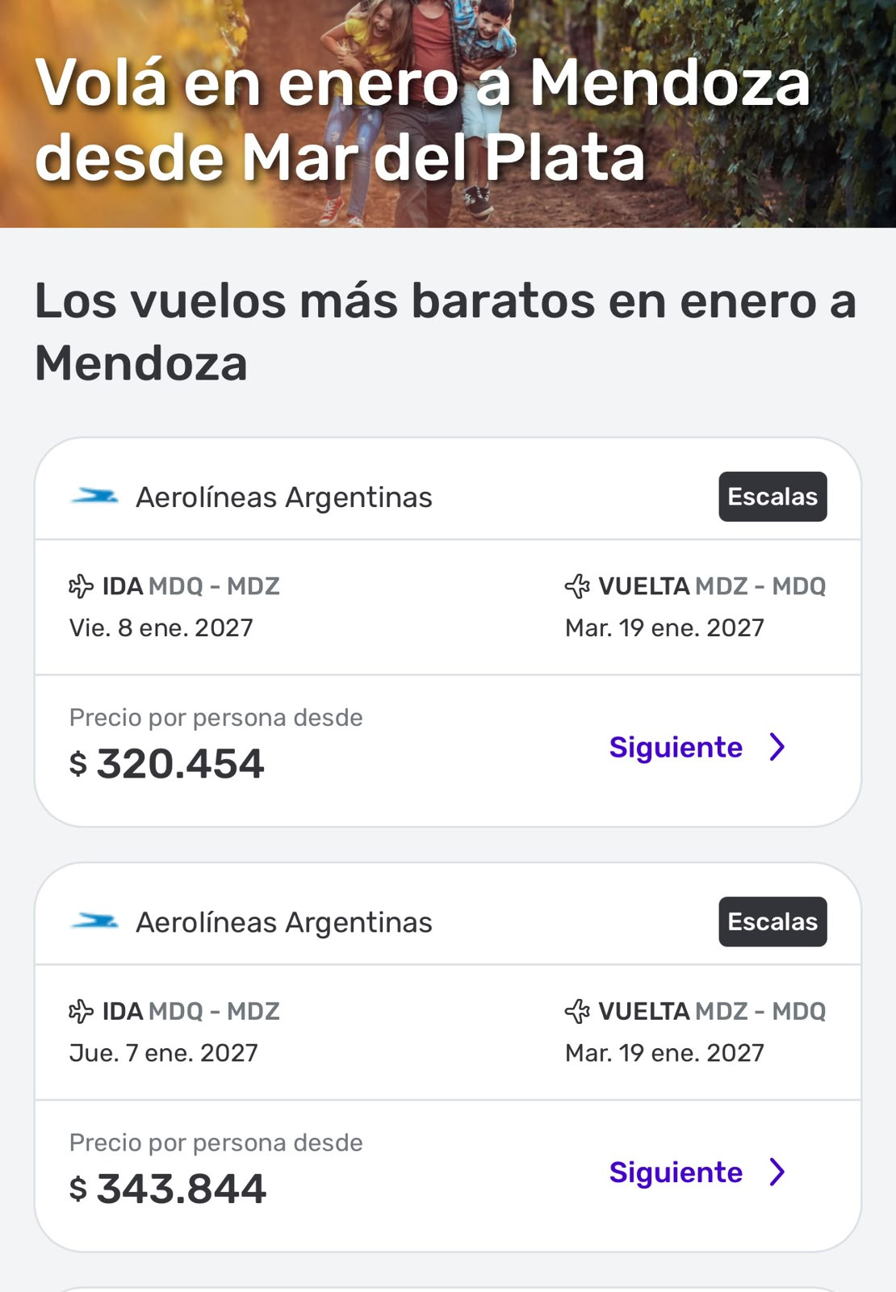
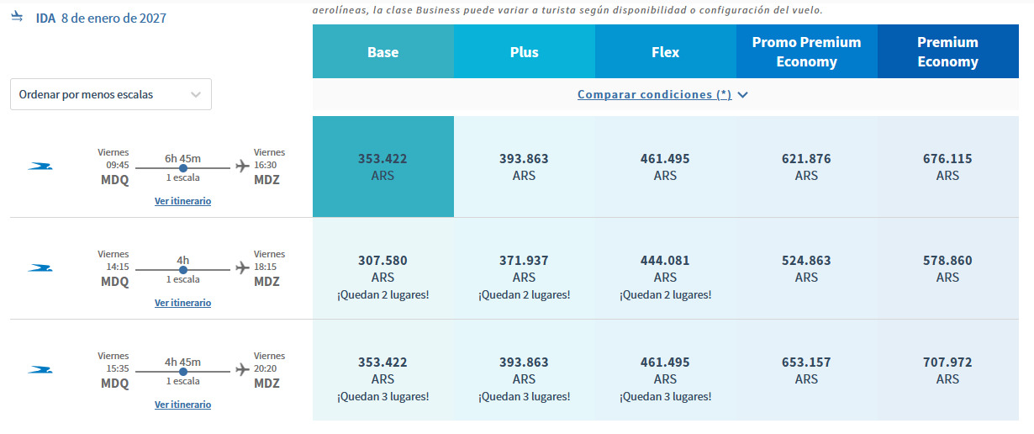
Fuente: https://www.aerolineas.com.ar/

